**Муниципальное автономное общеобразовательное учреждение  
«Беркутская средняя общеобразовательная школа»**627032, Тюменская область, Ялуторовский район, с. Беркут ул. Первомайская 29 тел. 91-1-70[Berkutskajaschkola@yandex.ru](mailto:Berkutskajaschkola@yandex.ru) ОКПО 45782164, ОГРН 1027201463695, ИНН/КПП 7228002294/720701001

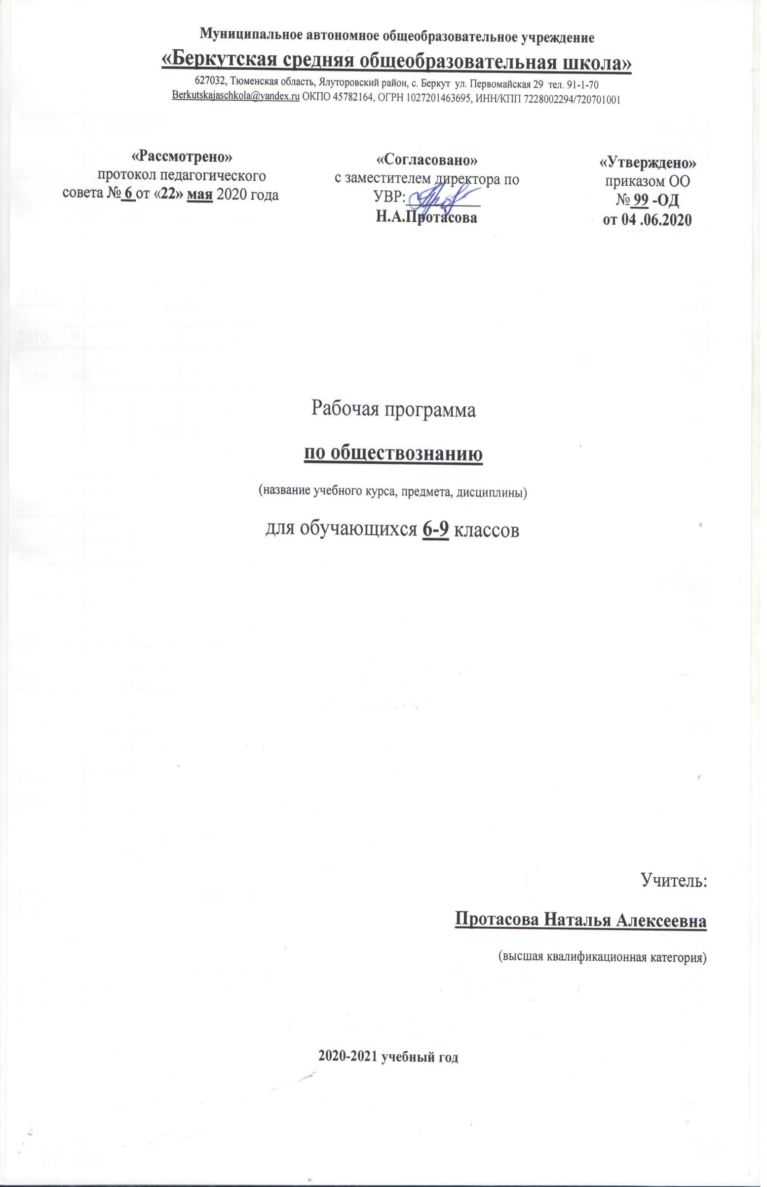

Рабочая программа

**по изобразительному искусству**

**(для обучающихся с умственной отсталостью)**

(название учебного курса, предмета, дисциплины)

для обучающихся **6** класса

Учитель:

**Пиркова Галина Александровна**

(первая квалификационная категория)

**2020-2021 учебный год**

**Пояснительная записка**

Рабочая программа составлена на основании следующих нормативно-правовых документов:

- Закона РФ «Об образовании» № 273 - ФЗ в последней редакции от 29 декабря 2012 г.

-Учебного плана специальных (коррекционных) образовательных учреждений для обучающихся, воспитанников с отклонениями в развитии

-Типового положения о специальном (коррекционном) образовательном учреждении для обучающихся, воспитанников с отклонениями в развитии.

-Концепции специальных федеральных государственных образовательных стандартов для детей с ограниченными возможностями здоровья, 2009 г.

- Положения о порядке разработки и утверждения рабочих программ в специальной (коррекционной) школе-интернате.

- Положения СанПин 2.4.2.2821-10.

Рабочая программа по изобразительному искусству составлена на основе Программы специальной (коррекционной) образовательной школы VIII вида: 5-9 кл.: В 2 сб./ Под ред. В.В. Воронковой – М: Гуманит. изд. центр ВЛАДОС, 2001. – Сб.1. – 232с.

Рабочая программа рассчитана на 34 учебных часа, из расчета 1 час в неделю.

Школьный курс по изобразительному искусству для обучающихся 6 класса (VIII вида) направлен на продолжение решения следующих основных задач:

• коррекции недостатков развития познавательной деятельности учащихся путем систематического и целенаправленного воспитания и совершенствования у них правильного восприятия формы, строения, величины, цвета предметов, их положения в пространстве, умения находить в изображаемом, существенные признаки, устанавливать сходство и различие между предметами;

• развитие у учащихся аналнтико-синтетической деятельности, деятельности сравнения, обобщения; совершенствование умения ориентироваться в задании, планировании работы, последовательном выполнении рисунка;

• улучшение зрительно-двигательной координации путем использования вариативных и многократно повторяющихся действий с применением разнообразного изобразительного материала;

• формирование элементарных знаний основ реалистического рисунка; навыков рисования с натуры, по памяти, по представлению, декоративного рисования и умения, применять их в учебной, трудовой и общественно полезной деятельности;

• развитие у учащихся эстетических чувств, умения видеть и понимать красивое, высказывать оценочные суждения о произведениях изобразительного искусства, воспитывать активное эмоционально-эстетическое отношение к ним;

• ознакомление учащихся с лучшими произведениями изобразительного, декоративно-прикладного и народного искусства, скульптуры, архитектуры, дизайна;

• расширение и уточнение словарного запаса детей за счет специальной лексики, совершенствование фразовой речи;

развитие у школьников художественного вкуса, аккуратности, настойчивости и самостоятельности в работе; содействие нравственному и трудовому воспитанию.

Для решения этих задач программой предусмотрены четыре вида занятий: рисование с натуры, декоративное рисование, рисование на темы, беседы об изобразительном искусстве.

**Рисование с натуры**. Содержанием уроков рисования с натуры является изображение разнообразных предметов, подобранных с учетом графических возможностей учащихся. Объекты изображения располагаются, как правило, несколько ниже уровня зрении. Во время работы должны быть две-три однотипные постановки, что обеспечит хорошую видимость для всех учащихся. Модели небольших размеров раздаются им на рабочие места.

Для активизации мыслительной деятельности учащихся целесообразно подбирать такие предметы, чтобы можно было проводить их реальный анализ. Очень полезным в этом отношении может быть детский строительный конструктор, позволяющий составлять из кубиков, брусков и других фигур различные варианты построек (домики, башенки, воротца и т. п.).

Рисованию с натуры обязательно предшествует изучение (обследование) изображаемого предмета: определение его формы, конструкции, величины составных частей, цвета и их взаимного расположения.

У учащихся важно выработать потребность сравнивать свой рисунок с натурой и отдельные детали рисунка между собой. Существенное значение для этого имеет развитие у детей умения применять среднюю (осевую) линию, а также пользоваться вспомогательными (дополнительными) линиями для проверки правильности рисунка.

**Декоративное рисование.** Содержанием уроков декоративного рисования является составление различных узоров, предназначенных для украшения предметов обихода, а также оформление праздничных открыток, плакатов, пригласительных билетов и т. п.

Параллельно с практической работой на уроках декоративного рисования учащиеся знакомятся с отдельными образцами декоративно-прикладного искусства. Демонстрация произведений народных мастеров позволяет детям понять красоту изделий и целесооб­разность использования их в быту. Во время занятий школьники получают сведения о применении узоров на тканях, коврах, обоях, посуде, игрушках, знакомятся с художественной резьбой по дереву и кости, стеклом, керамикой и другими предметами быта.

Задания по декоративному рисованию должны иметь определенную последовательность: составление узоров по готовым образцам, по заданной схеме, из данных элементов, самостоятельное составление узоров. В ходе уроков отрабатываются умения гармонически сочетать цвета, ритмически повторять или чередовать элементы орнамента, что имеет коррекционно-развивающее значение для умственно отсталых школьников.

**Рисование на темы**. Содержанием уроков рисования на темы является изображение предметов и явлений окружающей жизни и иллюстрирование отрывками из литературных произведений.

В 6 классе рисование на темы тесно связываться с уроками рисования с натуры. Умения и навыки, полученные на уроках рисования с натуры, учащиеся переносят на рисунки тематическою характера, в которых, как правило, изображается группа предметов, объединенных общим сюжетом и соответственно расположенная в пространстве.

Коррекционно-воспитательные задачи, стоящие перед уроками тематического рисования, будут решаться значительно эффективнее, если перед практический работой школьников проводится соответствующая теоретическая подготовительная работа. Необходимо предложить учащимся определить сюжет, назвать и устно описать объекты изображения, рассказать, как, где и в какой последовательности их нарисовать. Для более точной передачи предметов в рисунке целесообразно использовать, когда это возможно, реальные объекты, а для более точного расположения элементов рисунка на листе бумаги следует активнее включать комбинаторную деятельность учащихся с моделями и макетами.

С целью обогащения зрительных представлений школьников можно использовать как подсобный материал (не для срисовывания) книжные иллюстрации, плакаты, открытки. Не следует забывать и о применении диафильмов.

**Беседы об изобразительном искусстве**. В 6 классах для бесед выделяются специальные уроки. На одном уроке рекомендуется показывать не более трех-четырех произведений живописи, скульптуры, графики, подобранных на одну тему, или 5—6 предметов декоративно-прикладного искусства. Большое внимание учитель должен уделять выработке у учащихся умения определять сюжет, понимать содержание произведения и ею главную мысль, а также некоторые доступные для осмысления умственно отсталых школьников средства художественной выразительности.

Под влиянием обучения у учащихся постепенно углубляется понимание событий, изображенных на картине, а также вырабатывается некоторая способность рассказывать о этих средствах, которыми художник передал эти события (характер персонажей, расположение предметов, и действующих лиц, краски и т.)

Организуя беседы об искусстве, необходимо (если это возможно) проводить экскурсии в музеи, картинные галереи, в мастерские живописцев и скульпторов, в места народных художественных промыслов.

Программа для специальных (коррекционных) школ 8 вида по изобразительному искусству предусматривает практические и самостоятельные работы на каждом уроке.

Обучение изобразительному искусству носит предметно – практическую направленность, тесно связано с другими учебными предметами: природоведение (рисование времён года), чтение (рисование на темы), математика (рисование предметов предавая в рисунке форму геометрических фигур), письмо (развитие мелкой моторики, зрительно- двигательной координации), трудовым обучением (умение анализировать свою работу и работу товарища, организация рабочего места).

Программа направлена на решение проблем социализации детей с ограниченными возможностями здоровья, подготовки к самостоятельной жизни. На занятиях происходит обучение детей навыкам организации своего рабочего места, умению правильно сидеть за партой (столом). Дети учатся управлять собой, контролировать свои действия, анализировать выполненные работы, что способствует воспитанию чувства собственного достоинства, формирует уважительное отношение к себе, как к личности. У детей формируется чувство прекрасного, развиваются эстетические способности. На уроках дети учатся работать в группах, в коллективе.

**Таблица основных тем по четвертям.**

|  |  |  |  |  |  |  |
| --- | --- | --- | --- | --- | --- | --- |
| № | Тема занятия | четверти | | | | Итого: |
| I | II | III | IV |
| 1 | Рисование с натуры | 2ч. | 2ч. | 6ч. | 3ч. | 13ч. |
| 2 | Декоративное рисование | 2ч. | 1ч. | 1ч. | 1ч. | 5ч. |
| 3 | Рисование на темы | 2ч. | 2ч. | 2ч. | 3ч. | 9ч. |
| 4 | Беседы об изобразительном искусстве | 2ч. | 3ч. | 1ч. | 1ч. | 7ч. |
|  | Итого: | 8ч. | 8ч. | 10ч. | 8ч. | 34ч. |

**Межпредметные связи**

*Письмо и развитие речи.*Развитие мелкой моторики.

*Математика.* Правильное расположение рисунков относительно друг друга (ближе – дальше).

*Чтение и развитие речи.*Восприятия произведений изобразительного искусства. Обучение высказываться о содержании рассматриваемых произведений изобразительного искусства.

**Основные требования к знаниям и умениям учащихся**

**по изобразительному искусству**

**Учащиеся должны уметь:**

- пользоваться простейшими вспомогательными линиями для проверки правильности рисунка;

- подбирать цвета изображаемых предметов и передавать их объемную форму;

- уметь подбирать гармонические сочетания цветов в декоративном рисовании;

- передавать связное содержание и осуществлять пространственную композицию в рисунках на темы;

- сравнить свой рисунок с изображаемым предметом и исправлять замеченные в рисунке ошибки;

- делать отчет о проделанной работе, используя при этом термины, принятые в изобразительной деятельности;

- найти в картине главное, рассказать содержание картины, знать названия рассмотренных на уроках произведений изобразительного искусства, особенности изделий народных мастеров.

**Критерии и нормы оценки ЗУН учащихся по изобразительному искусству**

**Оценка «5»**ставится, если: учащийся  полностью справляется с поставленной целью урока; правильно излагает изученный материал и умеет применить полученные  знания на практике; верно, решает композицию рисунка, т.е. гармонично согласовывает между  собой все компоненты изображения; умеет подметить и передать в изображении наиболее характерное.

**Оценка «4»** ставится, если: учащийся полностью овладел программным материалом, но при изложении его допускает неточности второстепенного характера; гармонично согласовывает между собой все компоненты изображения; умеет подметить, но не совсем точно передаёт в изображении наиболее характерное.

**Оценка «3»** ставится, если: учащийся слабо справляется с поставленной целью урока; допускает неточность в изложении изученного материала.

**\**

**\**